一、接口注册

1.下载swagger文件
提供者门户->API注册管理中心->API管理->注册省份API->下载省份能力swagger文件模板
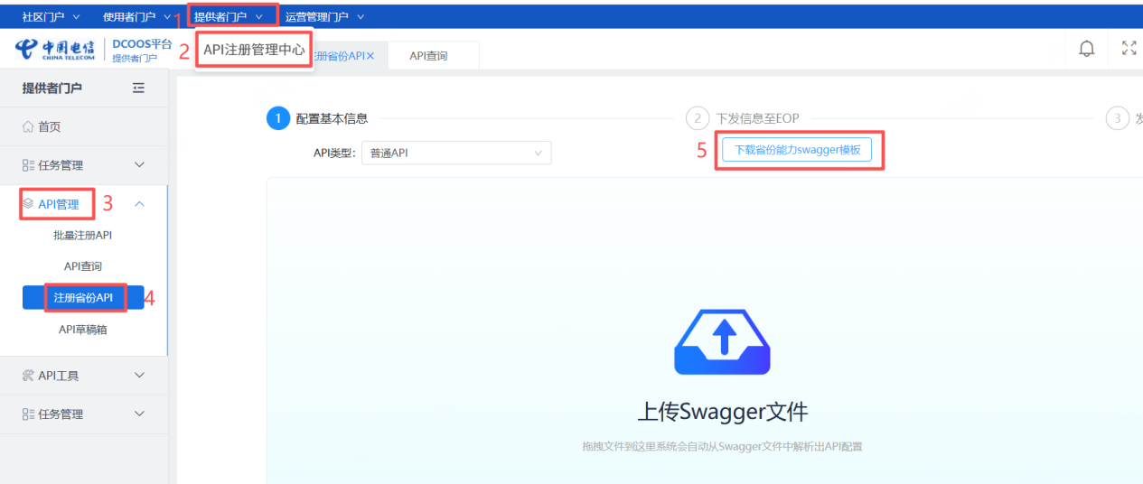

2.编辑swagger文件内容
打开下载的swagger文件模板进行编辑，填写标红的即可。
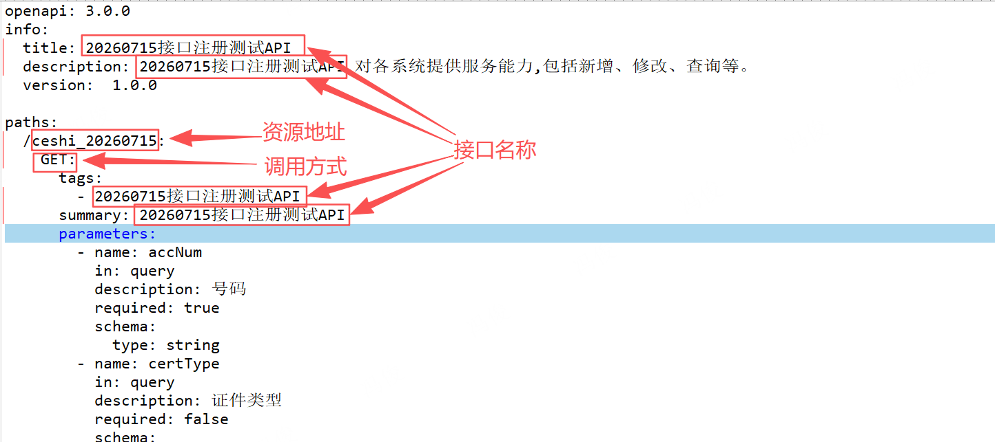

3.上传swagger文件
提供者门户->API注册管理中心->API管理->注册省份API->上传swagger文件->选择swagger文件->校验成功->确定
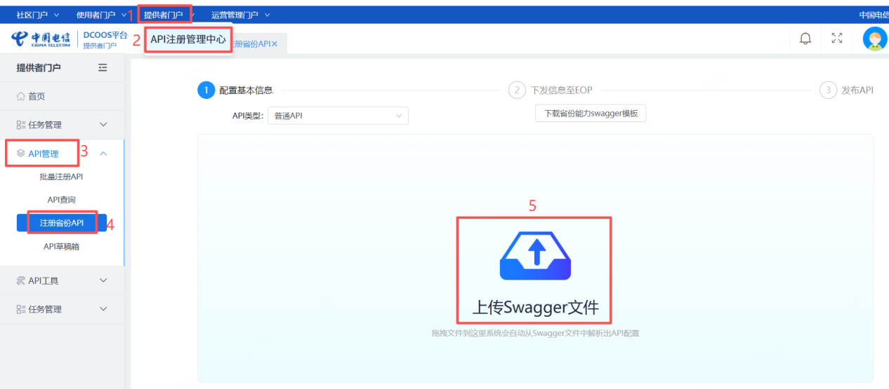

4.页面配置
页面配置好之后->检验API规格->规格符合要求->下一步->立即下发->立即发布->完成
下方图片上标红框的需要配置，其他项保持默认即可
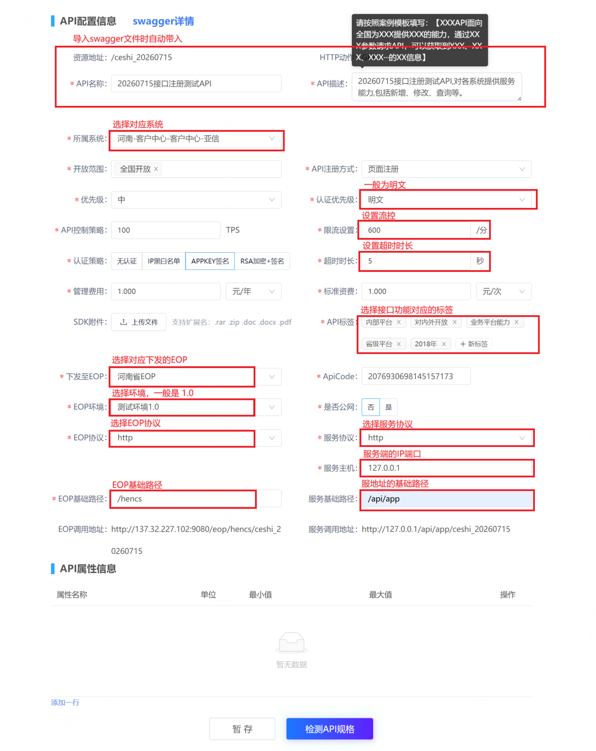

5.API查询
提供者门户->API注册管理中心->API管理->API查询->1.0API
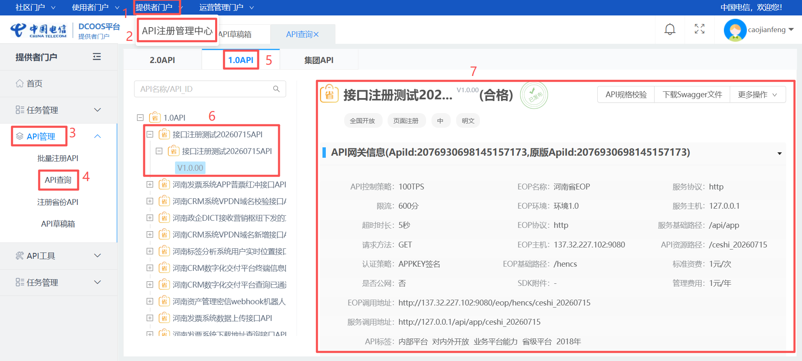

二、SPU注册
运营管理门户->商品管理中心->商品管理->SPU配置->填写构成信息、基本信息、属性配置->新增SPU->审核上市管理->SPU->审核->同意->上市

1.SPU配置
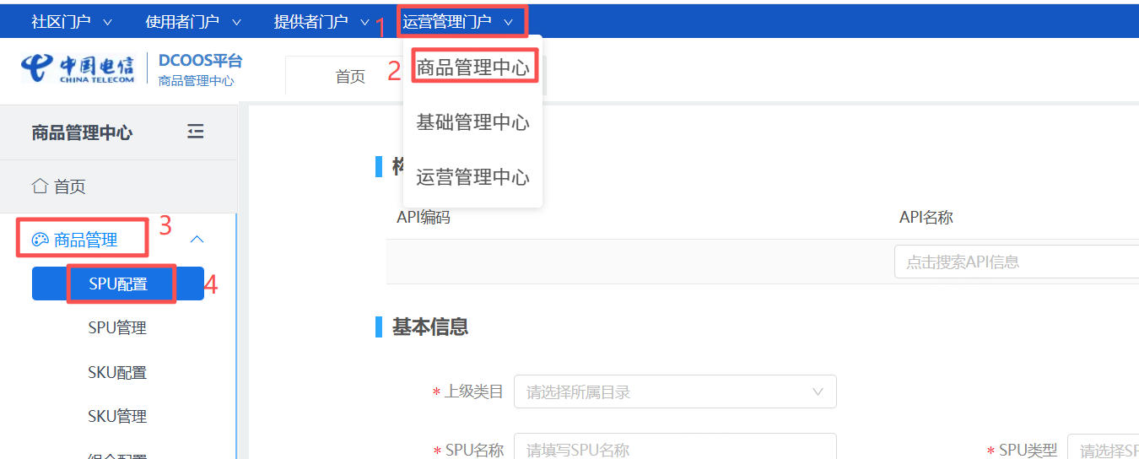

2.填写构成信息
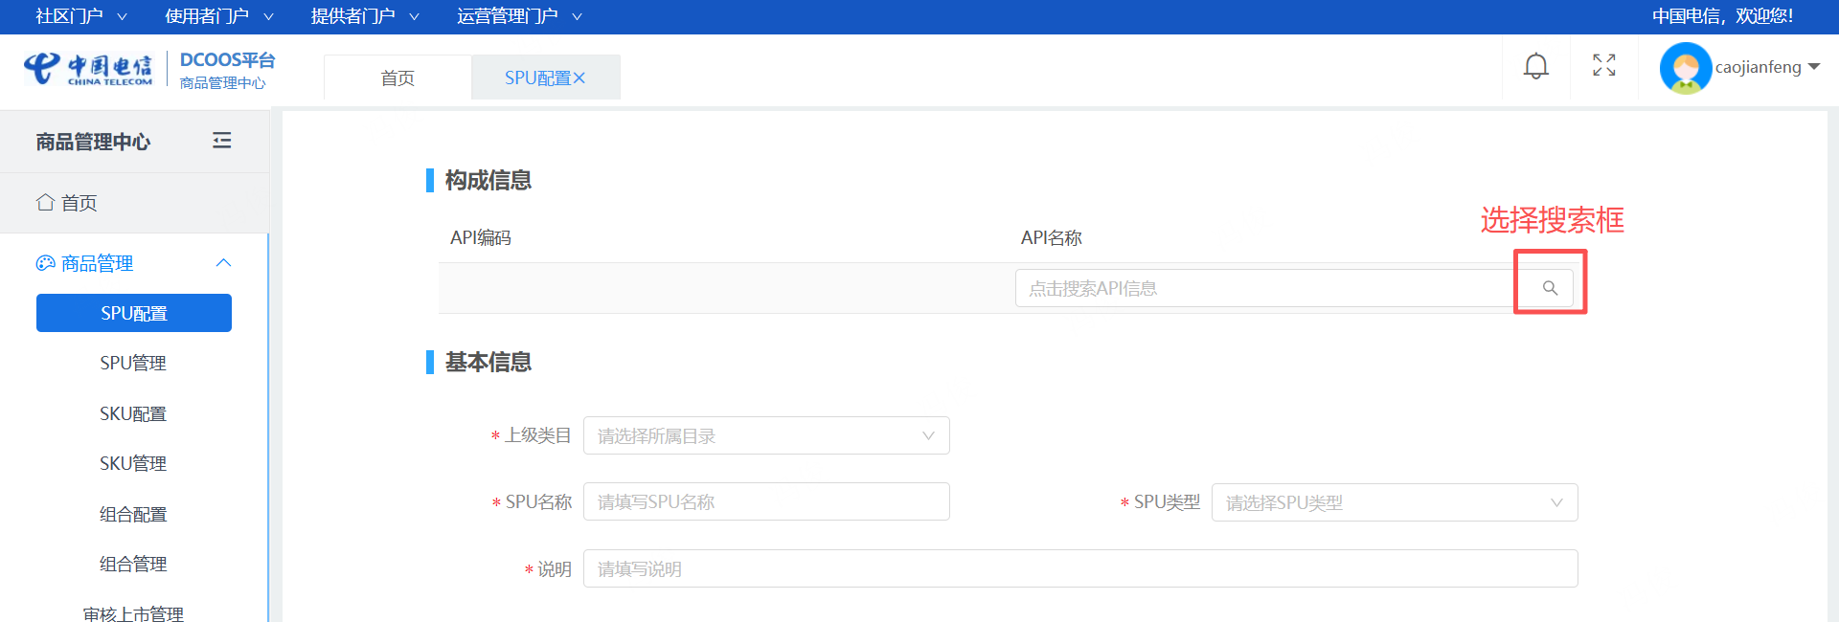
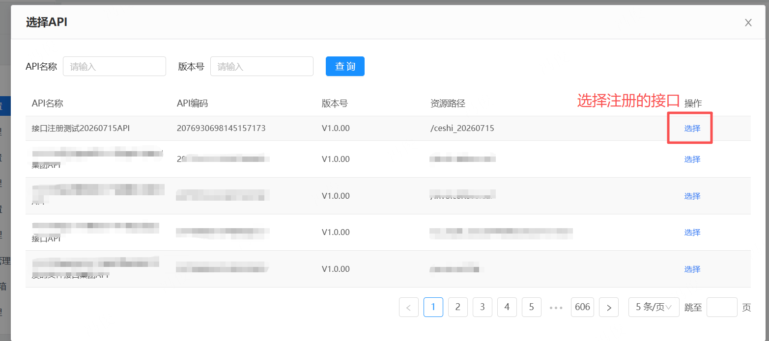

3.填写基本信息
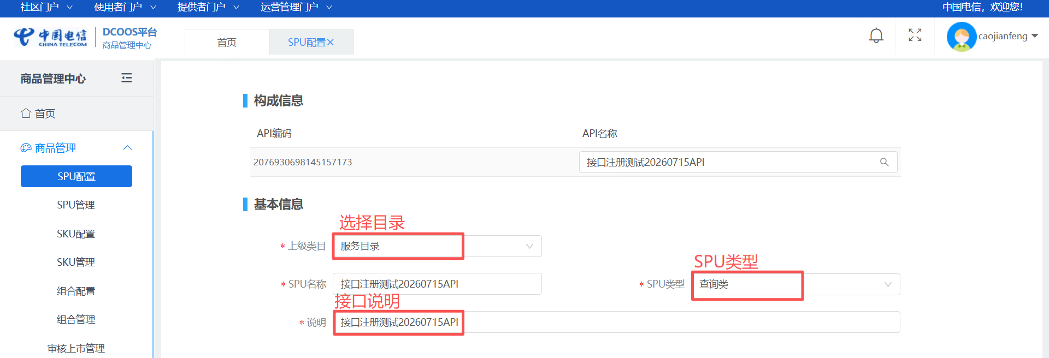

4.填写属性配置
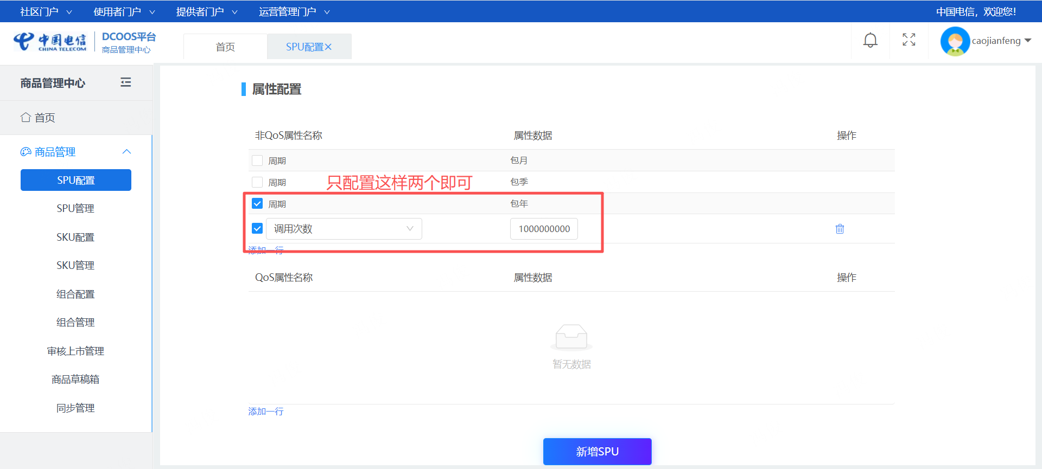

5.审核
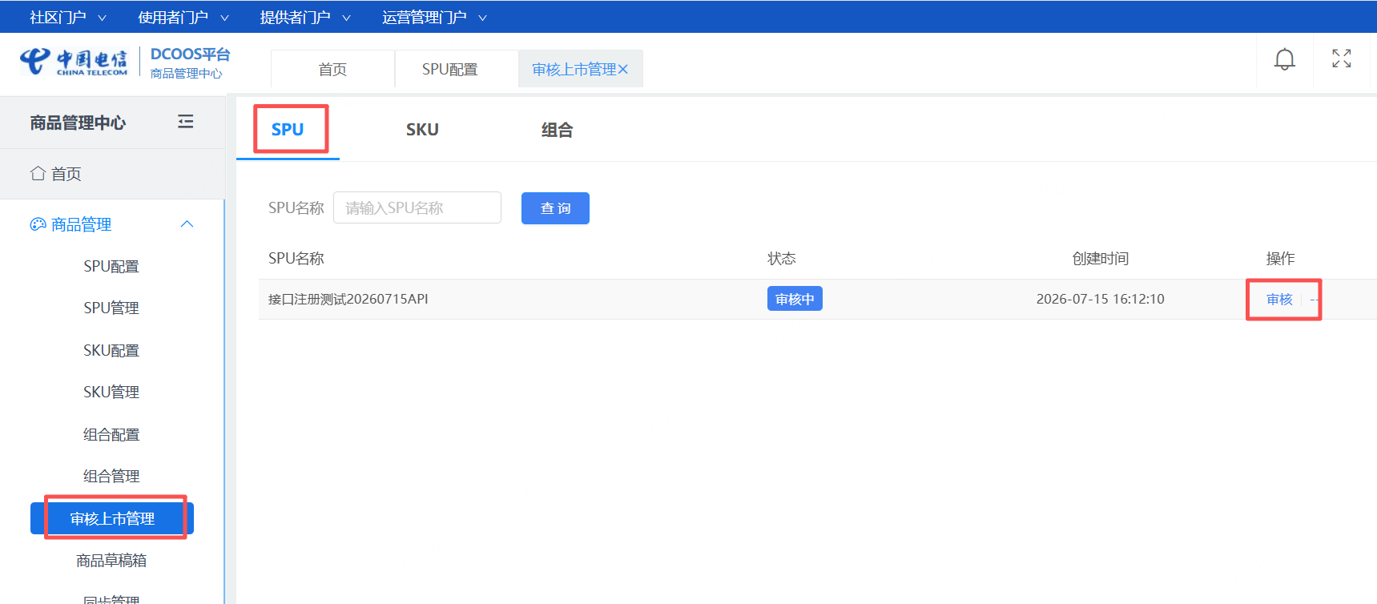

6.提交
拉到最下面
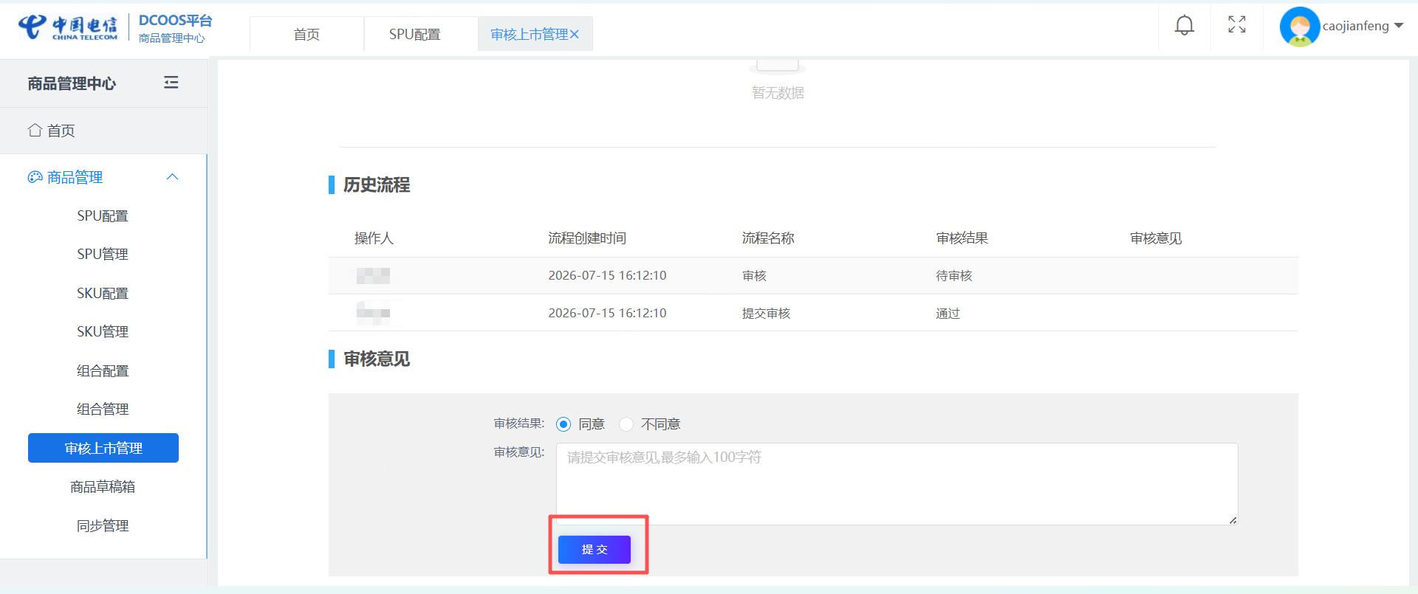

7.上市
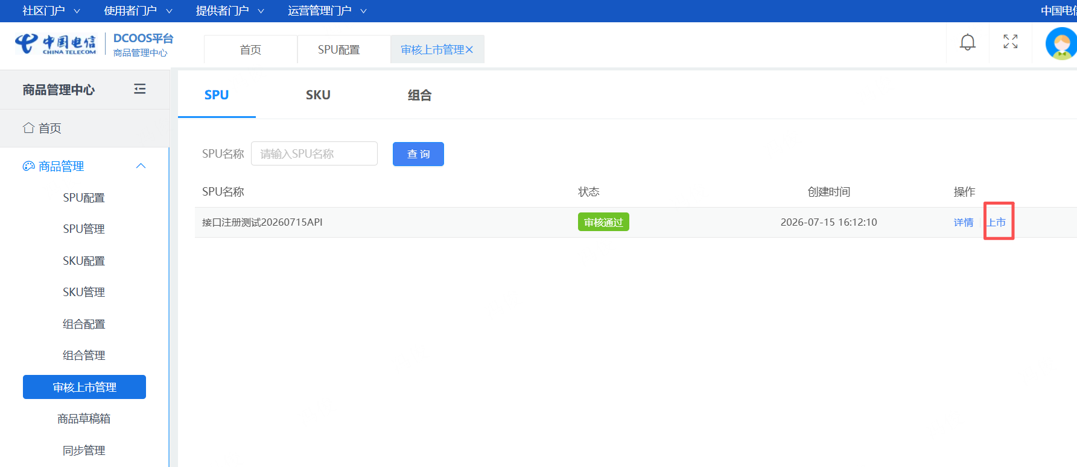

三、SKU注册
运营管理门户->商品管理中心->商品管理->SKU配置->选择SPU->下一步->配置基本信息->配置适用区域渠道->确认敏感数据->配置服务场景->提交审核->审核上市管理->同意->上市

1.选择SPU
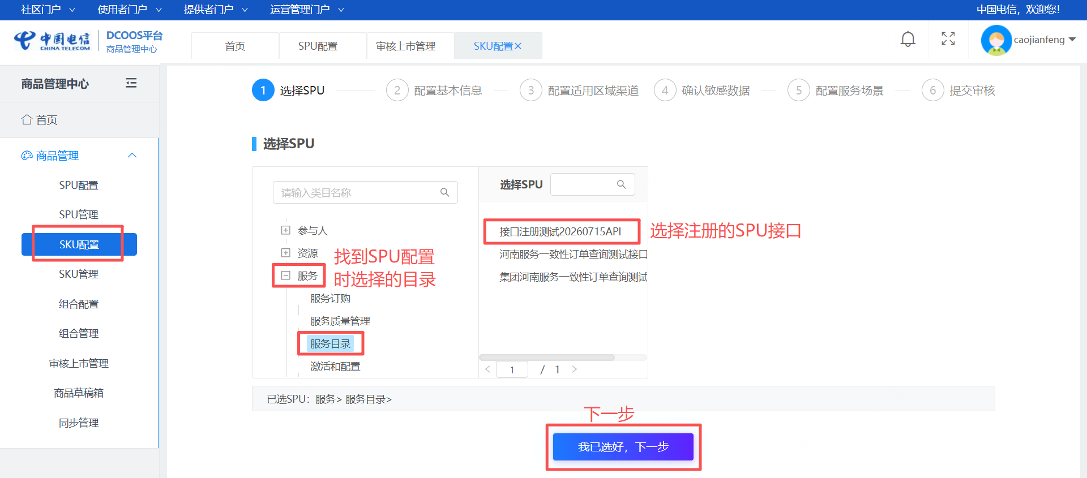

2.配置基本信息
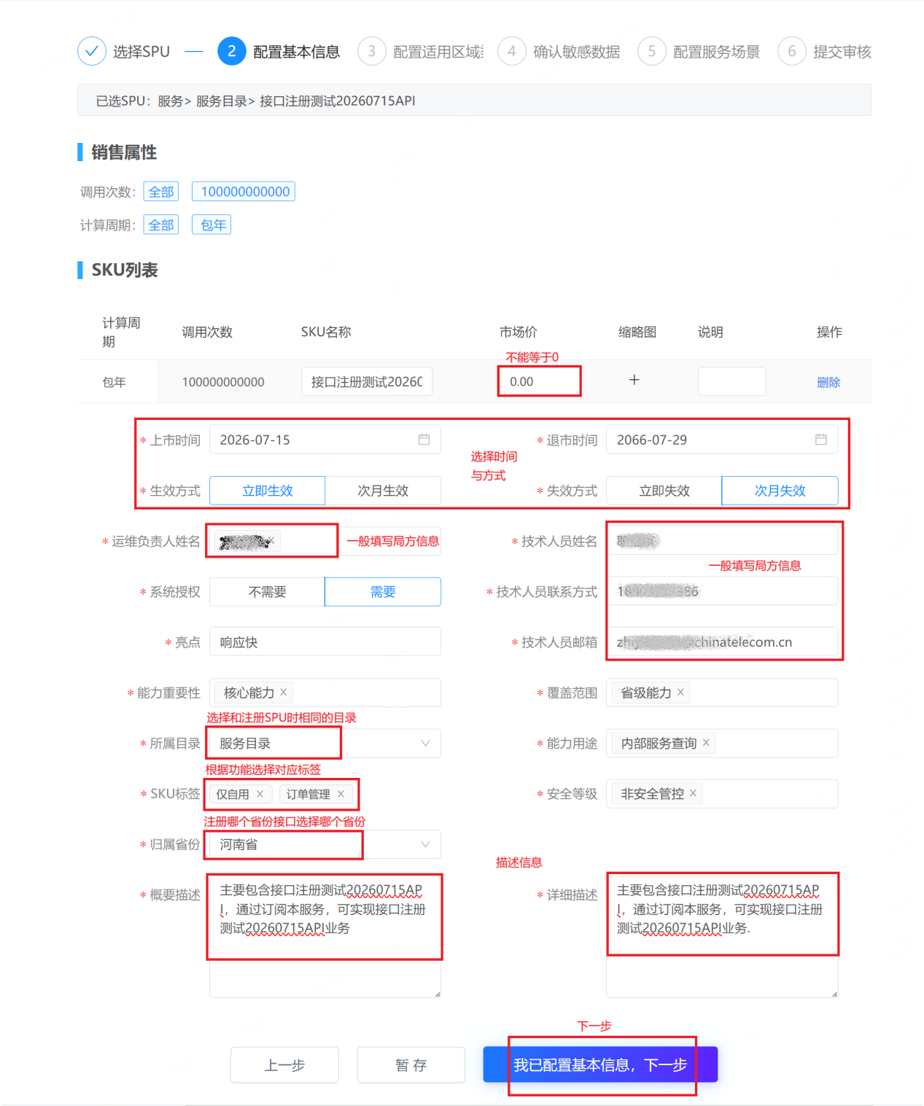

3.配置适用区域渠道
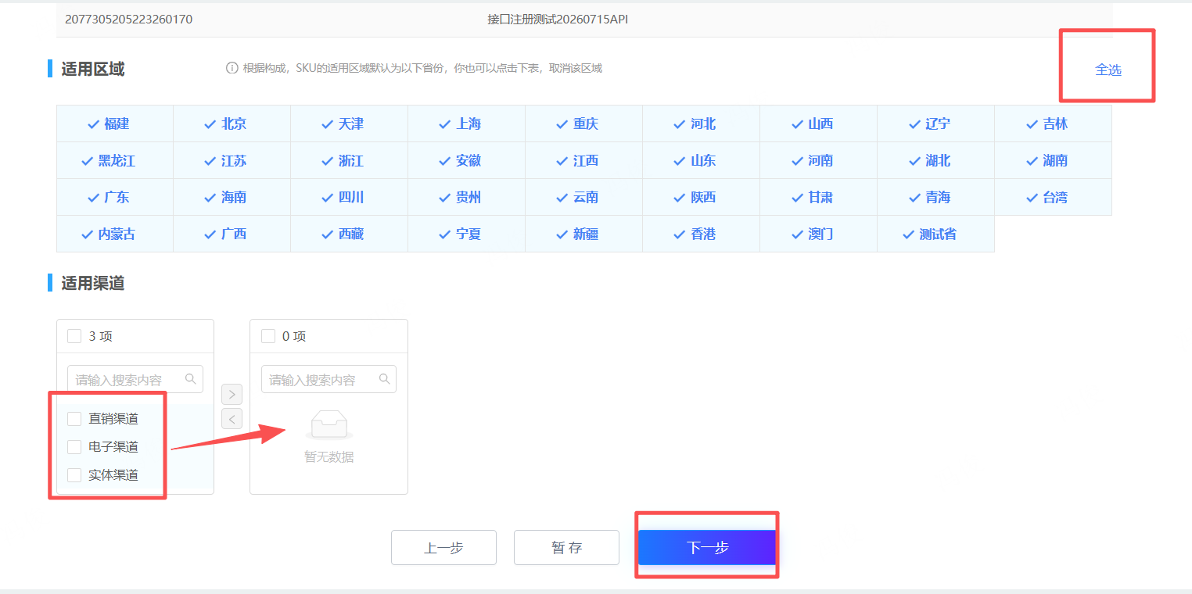

4.确认敏感数据
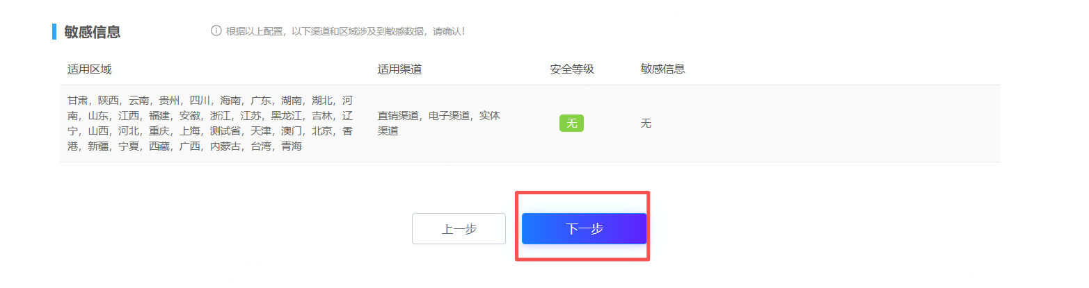

5.配置服务场景
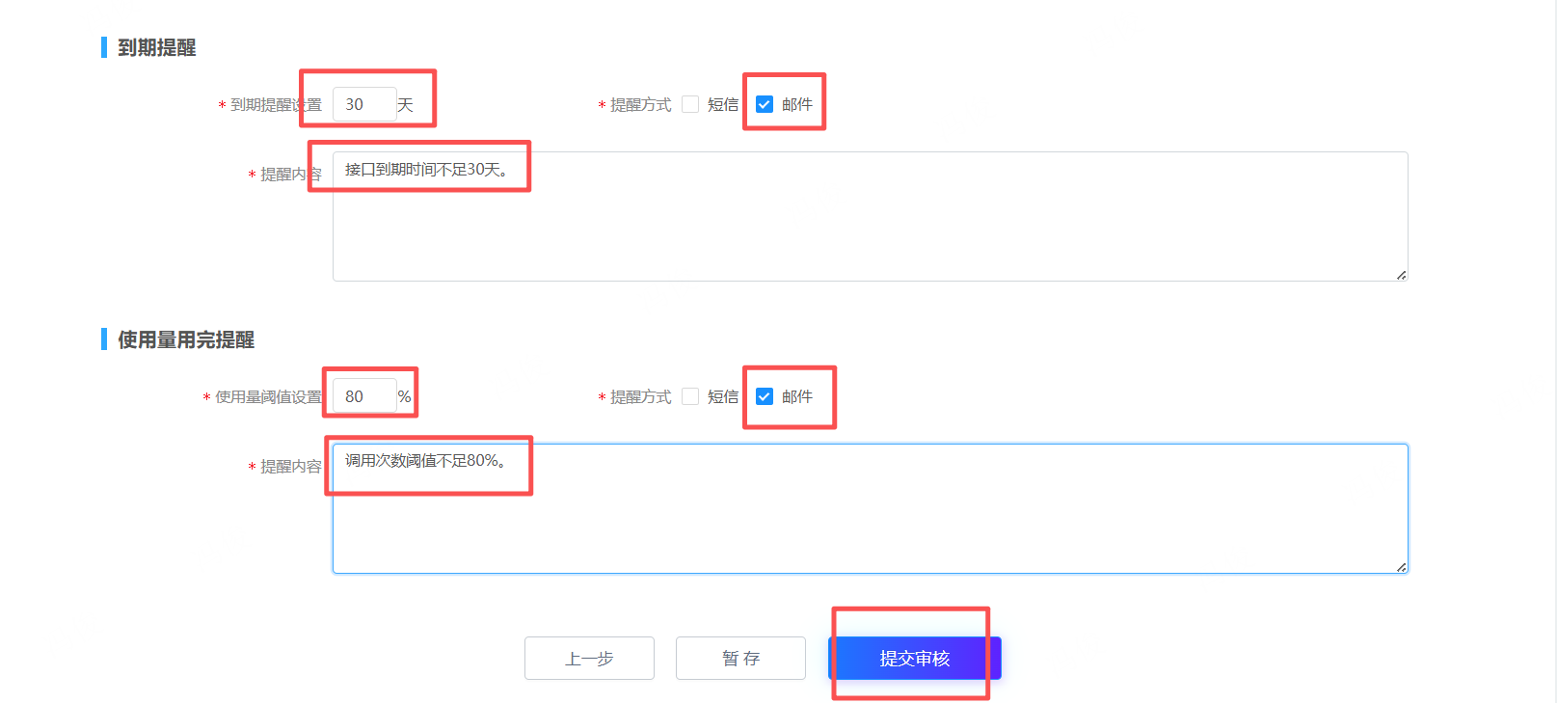

6.审核
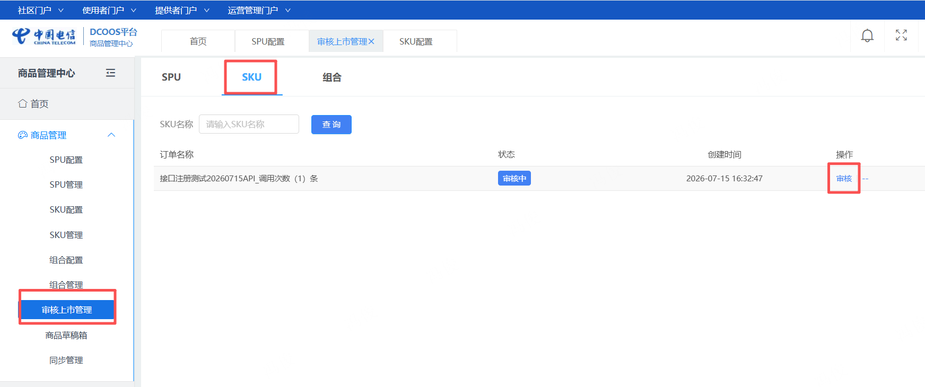

7.提交
拉到最下面点击
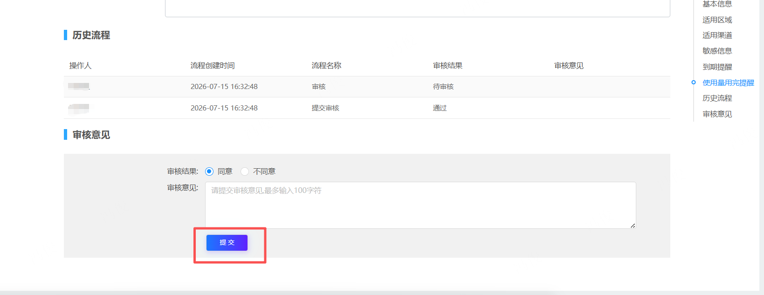

8.上市
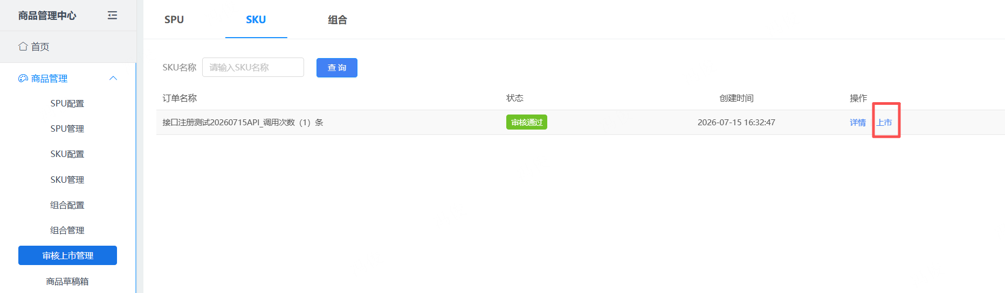

四、接口签约

使用者门户-》签约应用管理中心-》

1.点击应用

根据调用放系统选择对应应用
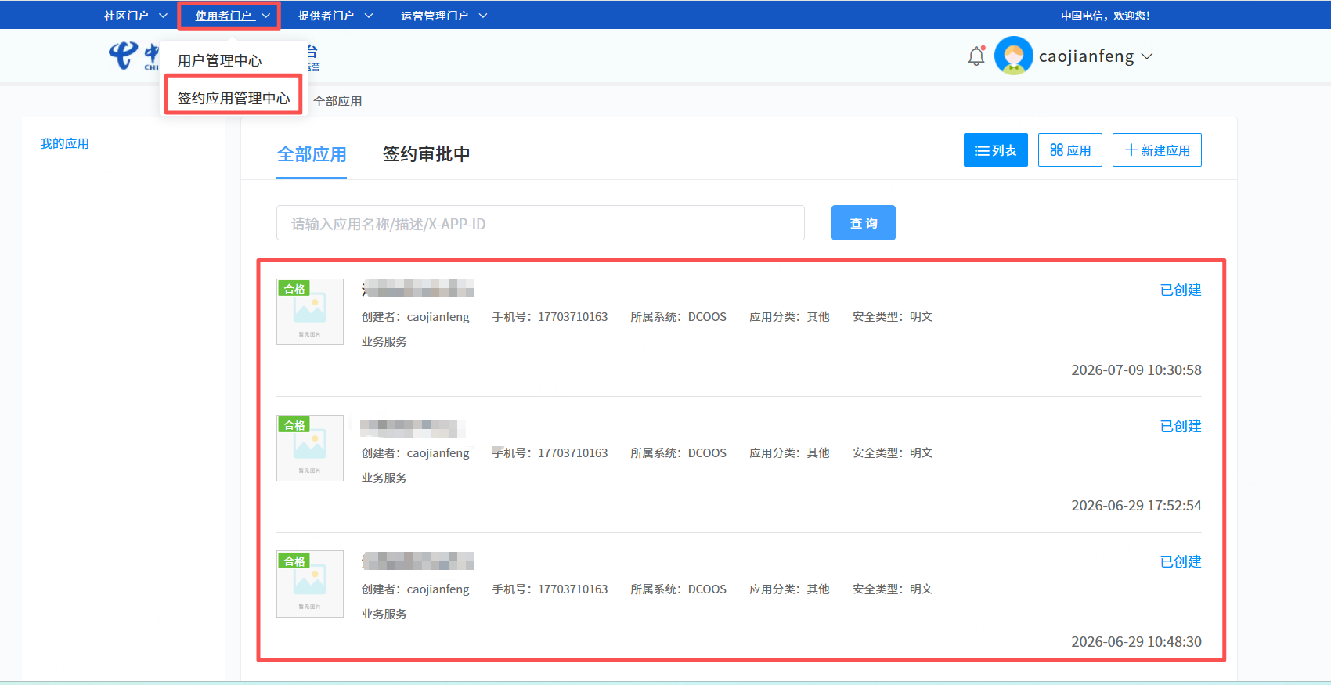

2.没有应用时新建应用（新建好之后的弹窗上显示的X-APP-ID：X-APP-KEY：保存好）
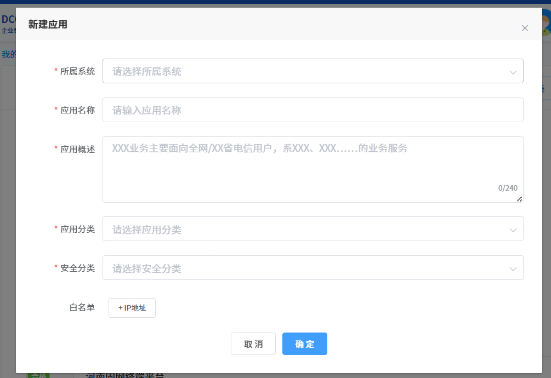

3.进入之后下拉添加能力
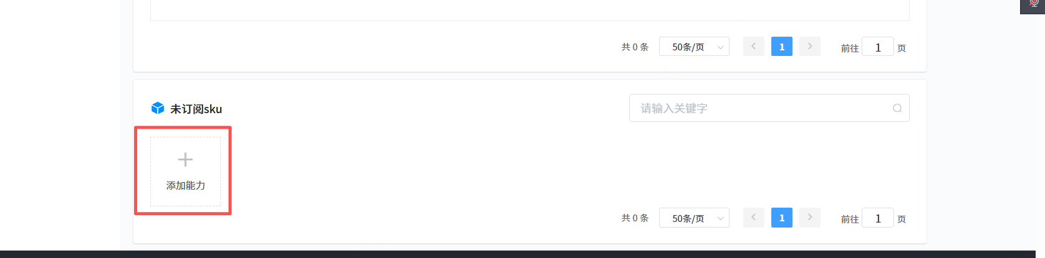

4.搜索注册的接口勾选确定
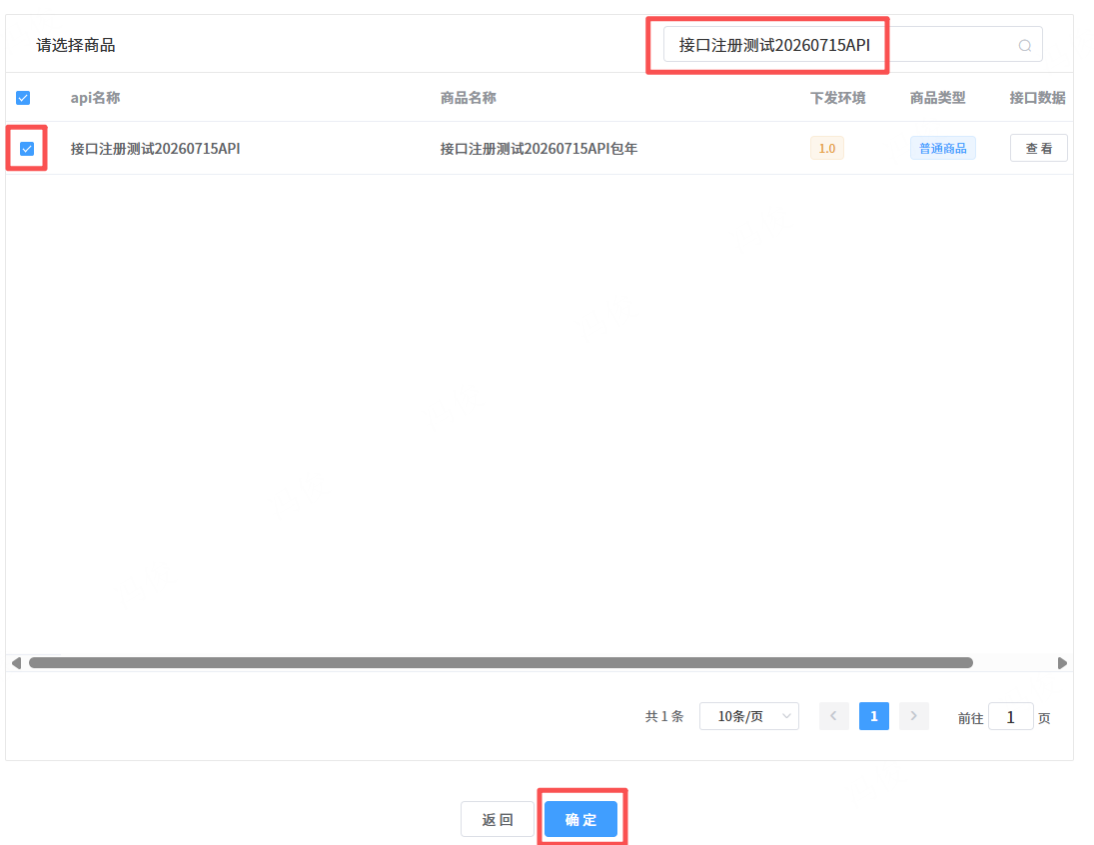5.设置流控

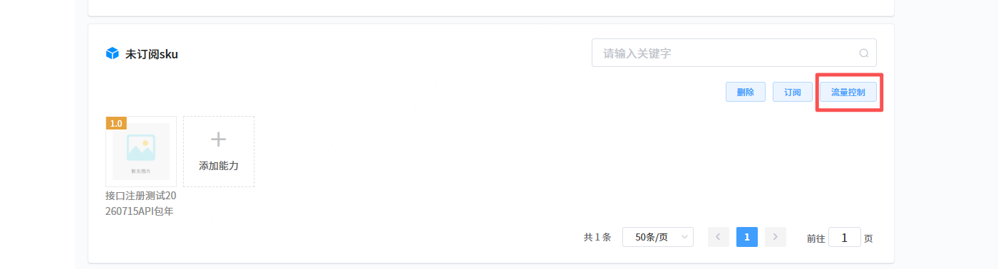

6.设置流控值
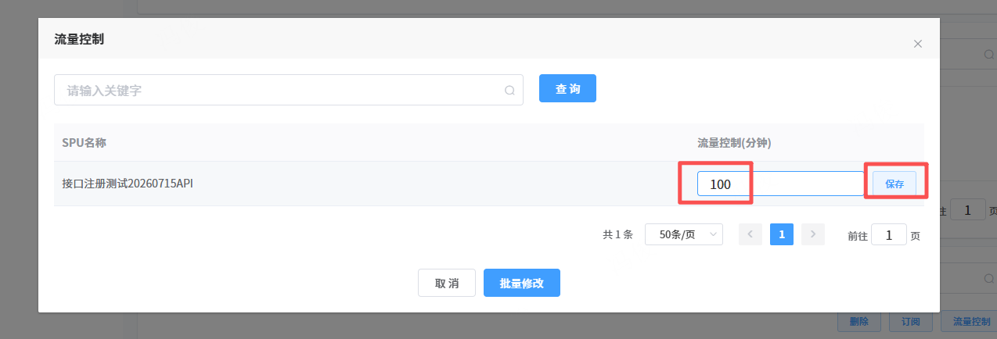

7.订阅
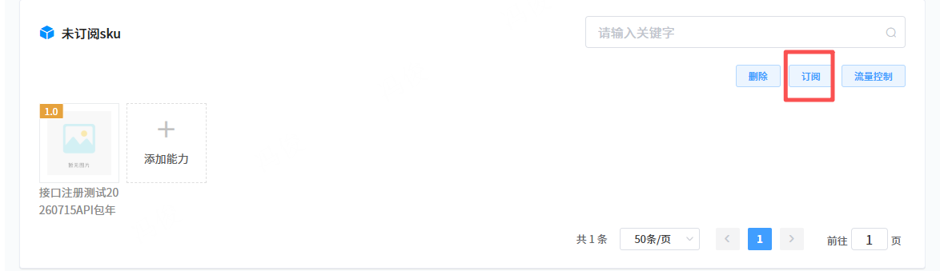

8.确定
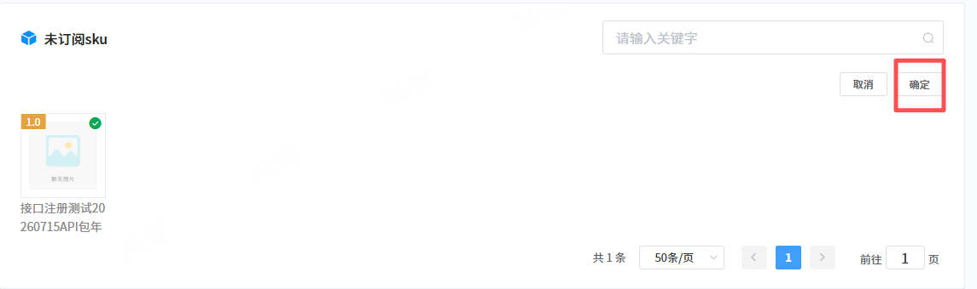

9.已订阅

接口会从为订阅状态跟新到已订阅状态

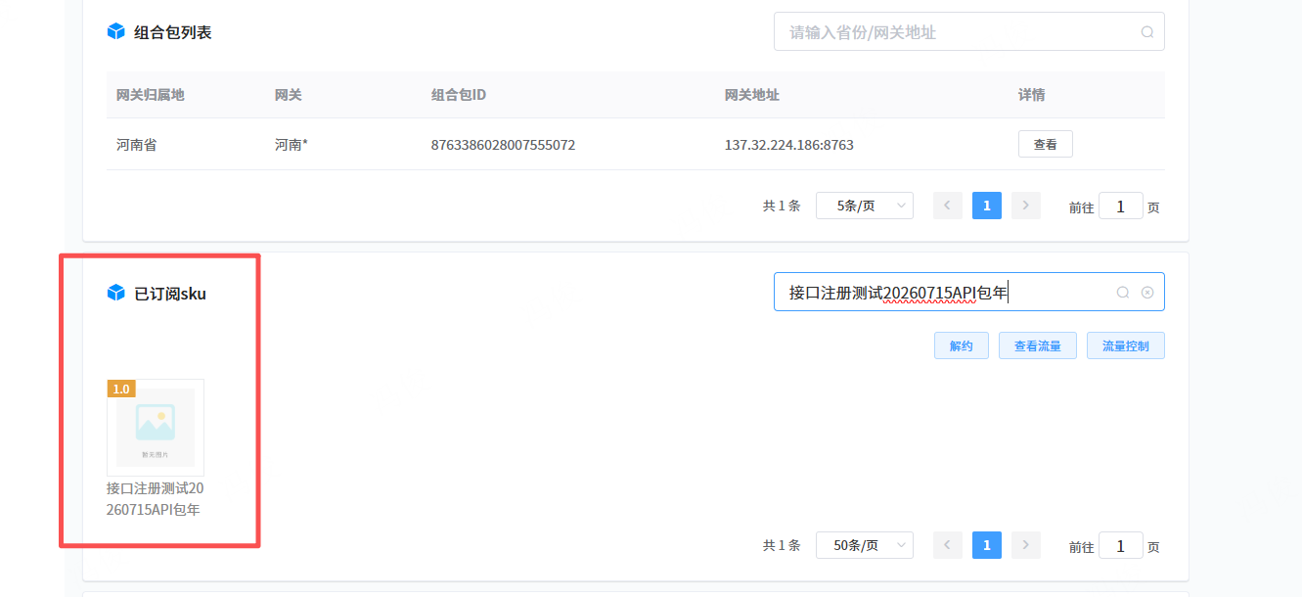

10.测试调用
使用EOP调用地址与保存的X-APP-ID、X-APP-KEY通过工具调用测试
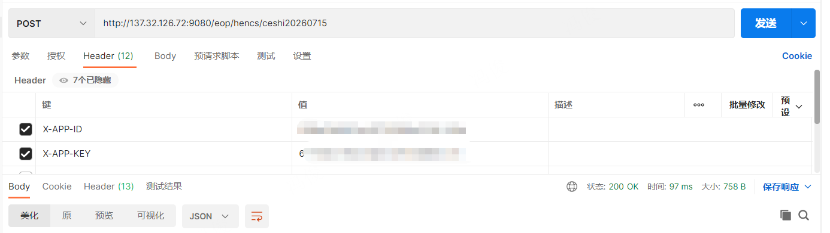

五、常见报错信息
10000-URL不存在
1.调用方式不匹配2.请求路径不匹配

10003-签约关系不存在
1.接口未签约2.鉴权使用错误3.集团接口需要同步

10001-执行dcoos鉴权插件中找HEADER上的X-APP-ID时没找到
1.header没有传X-APP-ID的值

10002-执行dcoos鉴权插件中根据APPID:",appid,"没找到消费者"
1.X-APP-ID使用错误2.没有传X-APP-ID的值

10006-执行dcoos明文验签时,没有找到HEADER上的签名X-APP-KEY
1.没有传X-APP-KEY的值

10007-执行dcoos明文验签时,X-APP-KEY都无法匹配
1.X-APP-KEY使用错误

10012-agreement-limit-count的流控受限
1.签约流控设置受限

10014-api-limit-count的流控受限
1.API流控设置受限

30004-连接提供者失败
1.后端服务未启动2.网络不通

30005-业务请求超时
1.后端在EOP设定时间内未给EOP返回结果

30006-连接后端超时
1.连接时间过长EOP自动断开

10004-IP不在允许范围内
1.接口白名单未配置2.应用白名单未配置

10005-IP不在允许范围内
1.接口黑名单设置

10013-执行dcoos-HMAC验签，json不符合规范
1.一般情况下是报文不符合规范

10015-API触发熔断
10027-API到达最大并发数
20000-执行dcoos鉴权插件中无法加载consumer配置
20001-执行dcoos鉴权插件中consumer_route配置丢失
20002-执行dcoos-HMAC初始化时异常
20003-执行dcoos-HMAC摘要算法时异常
20004-执行dcoos-RSA加载公钥失败
21000-协转，转换异常
21001-协转，分支判断异常
10009-执行dcoos-RSA验签失败
10010-执行dcoos-HMAC验签失败

